OEA/Ser.G
CP/INF. 9532/22
14 noviembre 2022
Original: inglés/español

INFORME DE ACTIVIDADES DE LA OFICINA DEL SECRETARIO GENERAL ADJUNTO FUERA DE LA SEDE, EN CUMPLIMIENTO DE LA RESOLUCIÓN AG/RES. 2942 (XLIX-O/19)

[De enero a junio de 2022]

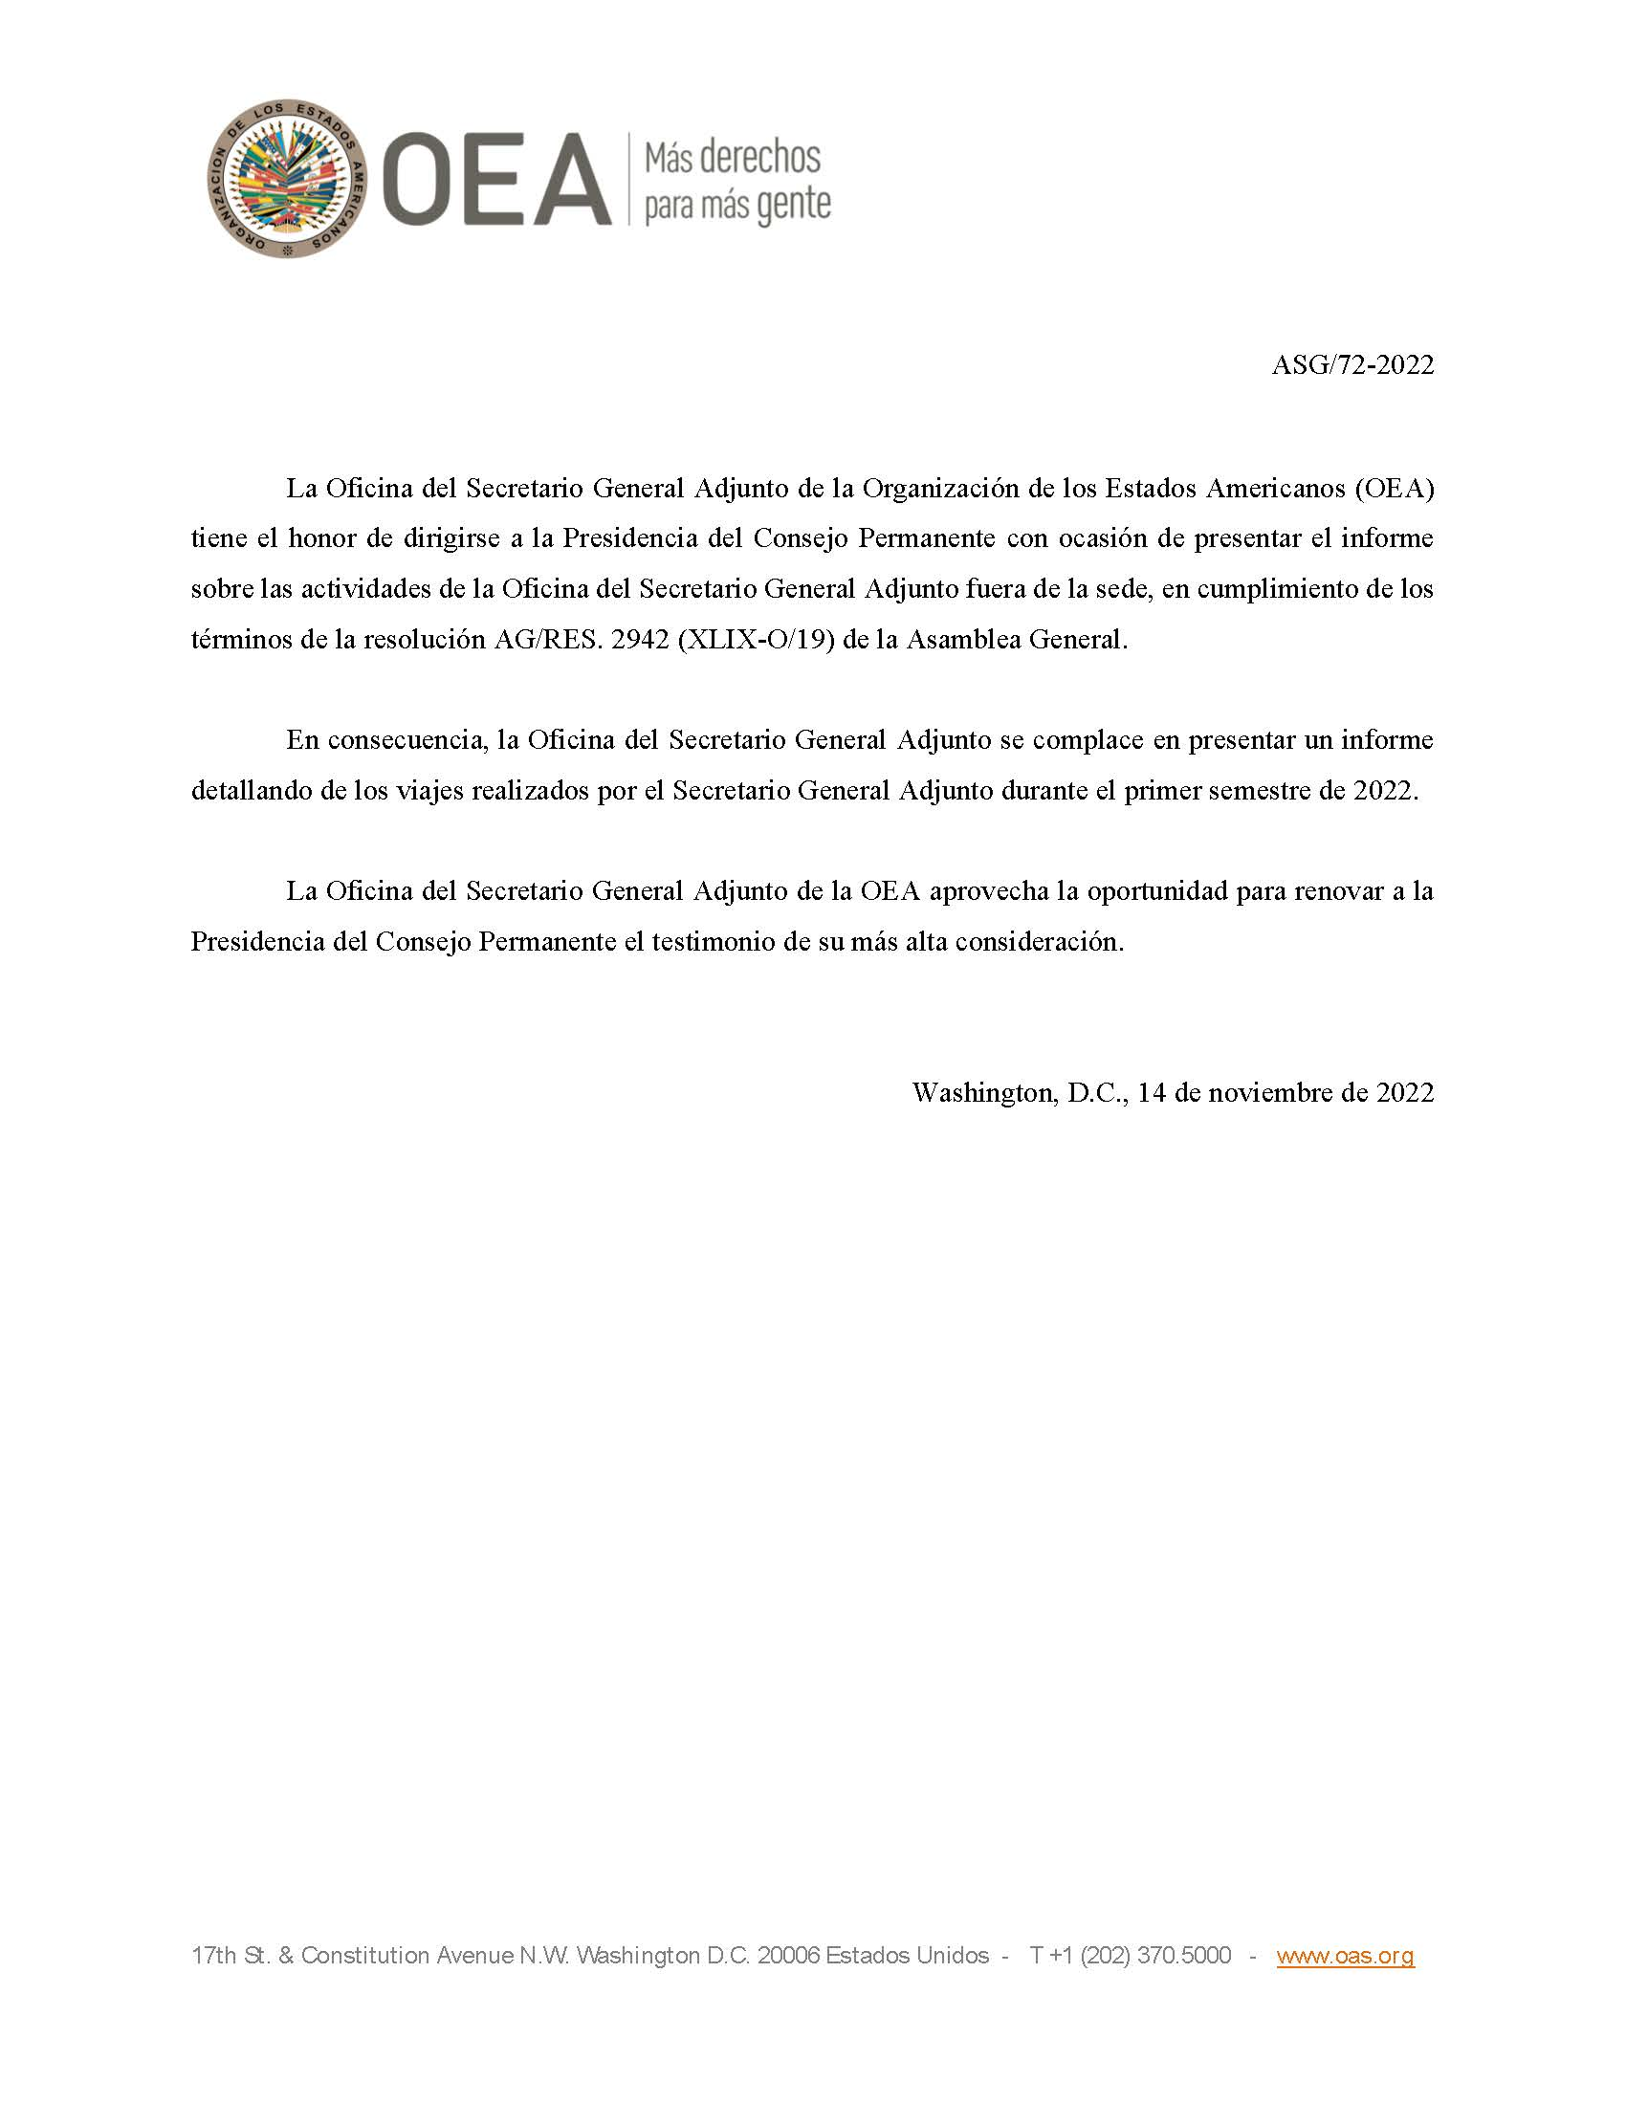

Haga clic en el enlace para acceder al Informe de actividades de la Oficina del Secretario General Adjunto

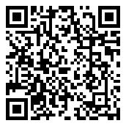
CP46801S01

